

**2024年9月土建タイム兼報告書**

#### 土建タイムとは

毎月1回、東京土建の取り組みを皆さんで共有してもらうことを目的に開催をお願いしています。事業所の方は選出された連絡員を中心に①内容の共有（会議や資料の配布、メール配信等方法は問いません）、②署名・アンケート等の集約、③土建タイムの報告（赤枠記載）をまとめ、同封の返信用封筒で、月末までに支部へ提出をお願いします。詳しくはQRコードをご参照ください。※個人の方は連絡員(報告者)の欄に名前を記入してください

#### 今月の参加者

・連絡員（報告者）氏名：　　　　　　　　　　　　　　　　　　　　　　　　　　　　　　　参加人数【　　　　】人

・参加者氏名： 　　　　　　　　　　　、　　　　　　　　　　　、　　　　　　　　　　　、　　　　　　　　　　　、

　　　　　　　　　　　、　　　　　　　　　　　、　　　　　　　　　　　、　　　　　　　　　　　、

#### 情勢

##### 最低賃金をめぐる状況

8月5日に、東京都の最低賃金額を審議する第442回東京地方最低賃金審議会が開かれました。審議会は東京労働局長へ、10月1日からの最賃引き上げ額を50円・引き上げ率4.49％（時給1,163円）とする、物価高騰に見合わない低額な引き上げ額の答申を提出。これを受けて東京土建本部は、1日8時間・週40時間労働で安心して暮らすことのできる社会を実現するために、また、建設労働者の賃金水準引き上げのために、1,500円以上を求める異議申立書を全都で取り組むことを提起し、渋谷支部でも8月19日に東京労働局長へ送付しました。残念ながら結果は変わりませんでしたが、審議委員は、多くの意見書が寄せられた事に言及しています。

##### ７月の企業倒産９５３件　年間１万件も視野に入る

2024年7月の全国企業倒産は953件で、前年同月比25.7%増加しました。負債総額は7,812億円で、前年同月比381.8%増加しました。特に小・零細企業の倒産が多く、建設業も増加傾向にあります。物価高や人件費高騰、金利上昇などが原因で、今後も倒産が増える懸念があります。

##### 河野デジタル相「マイナカード取得強制」指摘に説明せず

政府はマイナ保険証への移行を進めていますが、これが事実上の強制と受け取られ、批判が高まっています。河野デジタル相は「現行保険証は偽造防止が不十分」と説明していますが、マイナカードの偽造問題も指摘されています。国民の不安や疑問が増しており、現行保険証の廃止撤回を求める声が広がっています。

##### 予算概算要求基準を閣議了解　「自然増」昨年比▲１１００億円の４１００億円

政府は令和7年度予算の概算要求基準を閣議了解しました。2025年度の年金・医療費は、前年度の35.6兆円に自然増として4100億円を追加した範囲で要求できるとしました。しかしこれは前年度の自然増分5200億円を下回り、社会保障費の削減が進んでいることを示しています。政府は引き続き合理化・効率化を進める方針です。

#### 今月の話題

##### 8.23秋の拡大月間出陣式ビアパーティー＠京王スカイビアガーデン

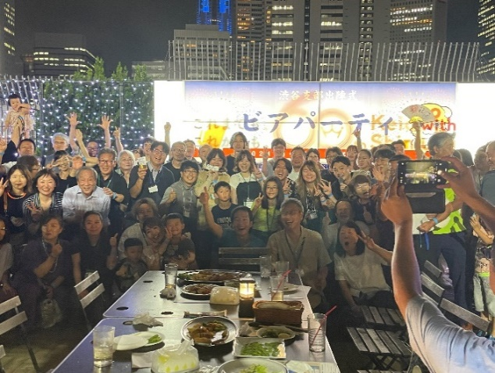今年2月の大会議案討議のための一日執行委員会では「ビアパーティをまた開催して欲しいという声がある。久しぶりに開催してはどうか」という意見が上がりました。その後、大会議案や予算を修正しました。あれから約半年、イベント実行委員を分会で募り、毎月の組織後継者部会と合同開催し企画検討してきました。猛暑や急な雷雨などの心配もされましたが、ビアパーティ当日は183人（北部70人、西部27人、東部44人、南部31人、書記局11人）の参加で開催すること出来ました。準備にご協力いただいたみなさんありがとうございました。

##### 賃金・単価の「請求・要求運動」　交渉すれば打率7割で成功（アンケート結果により）

組合役員用アンケートで、労働者組合員には賃金引き上げについて、親方や事業主組合員には取引先に交渉をしたか、価格転嫁はできたか、自社の労働者の賃金、下請への支払い単価は引き上げたかを聞き取りました（回答数570人）。結果は、直近1年間で賃金・単価の引き上げ交渉について「交渉した」は34.4％、「しなかった」は63.7％で、役員の中でも請求・要求運動が道半ばであることが示されました。「交渉した」結果、賃金・単価が「引きあがった」は68.4％で、「交渉しなかった」けれど「引きあがった」24.2％を大きく上回っています。賃金・単価の引き上げ率は、「交渉した」場合の方が当然ですが高い結果です。「交渉しなかった」理由で最も多かったのは「なんとなく言えない、めんどくさい」で32.3％。「請求・要求運動」の意義をみんなで共有していきましょう。

##### 倒産情報

* MAGIA㈱（資本金300万円、新宿区西新宿、内装工事）7月10日に破産手続き開始決定
* ㈱弘勝（資本金1000万円、渋谷区笹塚、電気設備工事）7月17日に破産手続き開始決定
* ㈲山出組（資本金300万円、渋谷区笹塚、とび・建築工事）7月31日破産手続き開始決定
* ㈱東京空調（資本金1000万円、練馬区中村、空調工事）8月7日に破産手続き開始決定
* 日昌塗装工業（資本金500万円、板橋区徳丸、塗装工事）8月15日に事業停止
* ㈱アイリオ（資本金900万円、東久留米市柳窪、床工事）8月19日に事業停止

##### 映画「時の行路」再上映実行委員会

「時の行路」は、2008年のリーマンショックによる経済不況で「派遣切り」に直面した労働者たちの戦いを描いた社会派ドラマです。主人公の五味洋介（石黒賢）は、静岡の大手自動車メーカーで派遣社員として働いていましたが、突然の解雇により職を失います。彼は仲間と共に労働組合に加入し、不当解雇に立ち向かいますが、家族との葛藤や厳しい現実に直面します。

|  |  |  |  |
| --- | --- | --- | --- |
| 上映日程 | 10月4日㊎  14時半～16時半　②18時半～20時半 | 会場 | けやきホール（220人収容）  渋谷区上原3-6-12 |
| 料金 | 大人前売り1,200円、当日1,500円 | | |
| 購入希望 |  | | |

##### 不払い10カ条を頭の片隅に入れて仕事をしてください

* **信用情報**…仕事ほしさに悪質業者に引っかからないよう、はじめての取引先は「契約」の前に仲間や同業者から信用情報を集める－うますぎる話には要注意。
* **適正価格**…指し値発注、値引きの強要は見積りをきちんと行ない、原価を割り込む低単価・赤字工事は断る－「次になんとかするから」が命とり。
* **書面契約**…口約束は後でトラブルのもと、契約なしには工事に入らない。必ず工事着工前に契約書・発注書・請書を取り交わし、契約条件を確認しておく。
* **手形払い**…長期の手形・労務費にくいこむ手形は建設業法違反－割れない手形はもらわない。
* **月別収支**…長期工事では、月々の出来高請求と月別の精算を確実に。労働者の手配や材料調達に必要な「前払い金」も要求しよう。
* **追加・変更工事**…追加・変更工事をめぐる不払いが多発、追加・変更箇所について工事責任者から「工事（施工）指示書」をもらい、必ず本体契約と別途の書面契約をしよう。
* **倒産の危険信号**…月々の支払いの遅れ、オール手形、手形ジャンプの要求は倒産直前の危険信号。支払いが改善されないなら傷を深くしないよう早めに工事から手を引く決断も必要。
* **労働記録の保存**…現場の出面（でづら）、作業証明、作業指示書など、現場での労働記録は大切に保存を。
* **雇い入れ通知書**…倒産で賃金が不払いにあった時、労働者として国から立て替え払いによる救済がうけられるよう、「手間請」で働く場合は、仕事先から「雇い入れ証明」を受けておく。
* **倒産防止共済**…取引先の倒産に事前の備え－「中小企業倒産防止共済制度」に加入を。

##### 渋谷支部　先月報告以降の労災事故相談

* 労災事故の報告はありませんでした。

##### 一般建築物石綿含有建材調査者講習

今年度最後の開催となる表記の講習の応募が始まりました。参加を検討の方は支部までご連絡ください。技術センターが主催となる講習で、次回は来年の春ごろ予定されています。

|  |  |  |  |
| --- | --- | --- | --- |
| **日程** | 11月28日㊍～29日㊎ | **会場** | けんせつプラザ東京 |
| **受付** | 9月2日㊊～10月25日㊎ | **定員** | 100人 |
| **希望者** |  | | |

##### 一般建築物石綿含有建材調査者の学習交流集会

2023年10月1日着工の工事から事前調査は「建築物石綿含有建材調査者」が行う必要があり、一定規模以上（解体80㎡・改修100万円以上）の工事は事前調査結果の報告が義務となっています。仲間から基礎の申請方法や現場事例を交流したいとの声があがり、春に開催した表題の交流集会が10月11日㊎に開催されます。初心者向けの登録方法の学習、調査経験者の課題交流の二部構成になっていますので既に資格をお持ちの組合員、これから取得を検討している組合員の方は是非ご参加ください。支部からWEB参加します。

|  |  |  |  |
| --- | --- | --- | --- |
| 日時 | 10月11日㊎  第1部18時～　第2部19時～ | 場　所 | 東京土建渋谷支部会館3階 |
| 対象 | 渋谷支部組合員 | 希望者 |  |

##### アスベスト健診 東京土建デーの日程

|  |  |  |
| --- | --- | --- |
| 芝診療所 | 9：00～12：00 | 9月24日・10月29日 |
| 御成門内科クリニック | 11：00～12：00 | 9月10日・10月8日 |
| 立川相互ふれあいクリニック | 13：30～14：00 | 10月18日（9月まで定数到達） |

##### 定額減税の「調整給付金」について

納税者及び同一生計配偶者又は扶養親族１人につき、4万円（令和6年分の所得税から3万円・令和6年度分の個人住民税所得割から1万円）の「定額減税」が行われます。その際、定額減税しきれないと見込まれる方に対しては、減税しきれない額を1万円単位に切り上げて算定した「調整給付金」が支給されます。

定額減税で税額から控除しきれない額については「調整給付」が行われますが、必ず申請が必要で「期限内の申請をしない場合は辞退と見なす」としている自治体もあります。対象者には自治体から書類が送られていますので、中身を確認の上、期限内に申請してください。

なお、調整給付についての案内がメールや電話で来ることはありません。給付金詐欺の恐れもあるので、メールは開けずに破棄し、電話は相手にしないようにご注意ください。

##### 経営センターによる経営相談会

会社の設立、事業の継続等、経営に関する悩みに経営コンサルタントが応える無料相談会です。

|  |  |
| --- | --- |
| 日時 | 9月26日㊍、10月31日㊍、11月25日㊊　10時・11時の2回 |
| 会場 | けんせつプラザ東京2階　応接室　要予約 |

##### 支部イベント劇団四季「アナと雪の女王」の観劇企画について

今月の定期発送にて周知を行います。締め切りは９/29㊐。応募多数の場合、翌日抽選予定です。

|  |  |  |  |
| --- | --- | --- | --- |
| **日程** | 10月26日㊏　正午に劇場集合 | **会場** | 四季劇場「春」（ＪＲ浜松町駅徒歩6分） |
| **料金設定** | 11,500円のA席を  大人5,000円/小学生以下2,500円  （1人当たり約6,000円の支部補助） | **定員** | 30人（申し込み多数の場合、抽選） |
| **対象** | 組合員（と家族5人まで） |
| **希望** |  | | |

##### 自転車の酒気帯びとスマホながら運転、11月より罰則付き違反に

警察庁は6月27日、自転車での酒気帯び運転と、スマートフォンなどを使用した「ながら運転」について、罰則付き違反とする時期を11月1日からと決めました。改正道交法では、自転車の比較的軽微な交通違反が反則金制度（青切符）の対象になる他、上記2つの行為についても、自転車運転者講習の対象に加えます。

#### 事務所閉鎖のお知らせ

* 9.18書記職員会議
* 10.18書記職員会議

#### 意見・相談・要望等自由記述欄（報告欄に入らなかった場合もこちらにご記入ください

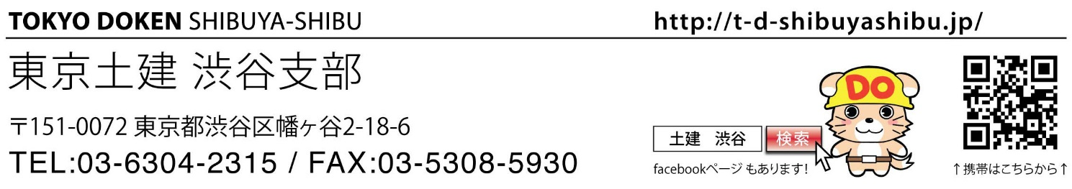



公式LINE